Le GATEAU A L'ORANGE de GIANFRANCO

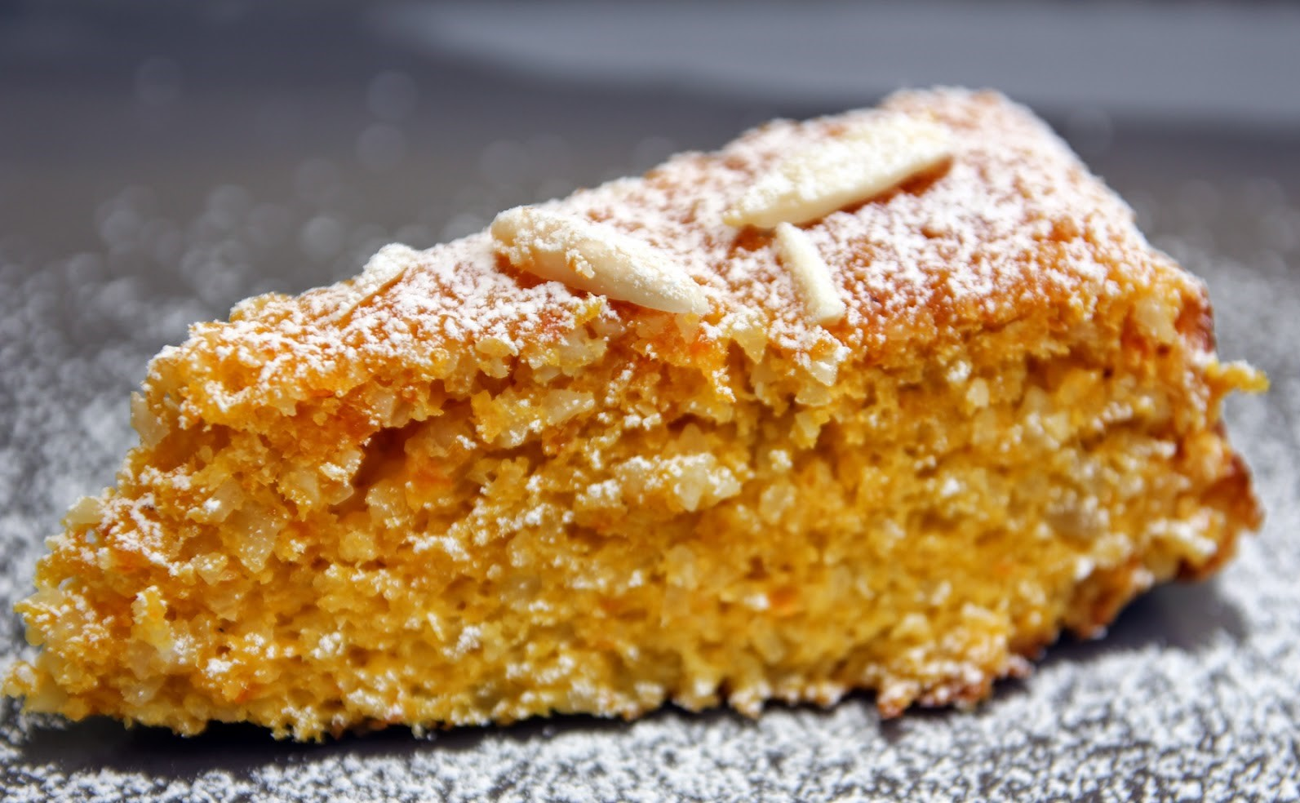

Ingrédients :
1 grosse orange (ou deux moyennes) bio cuite dans l'eau (démarrage à froid, compter 20 minutes après ébullition) et mixée (peau comprise, mais enlever les pépins please)
125 g sucre en poudre
125 g d'amandes en poudre
1 c à café de levure
3 œufs

Mélangez les œufs et le sucre, ajoutez les amandes, la levure et l'orange mixée.

Cuire au four 30/35 mn à 180°

C’est tout …

